**Passo a Passo – Planilha de controle – “Emails”**

**1º passo: Inserir dados de novos emails ou inativar os necessários**

Para inativar, é necessário mudar o status na coluna “N” para “Inativo”.

Para inserir, inserir uma linha e digitar todos os campos da planilha

**2º passo: Inserir os dados do novo email e usuário que irá utilizar**

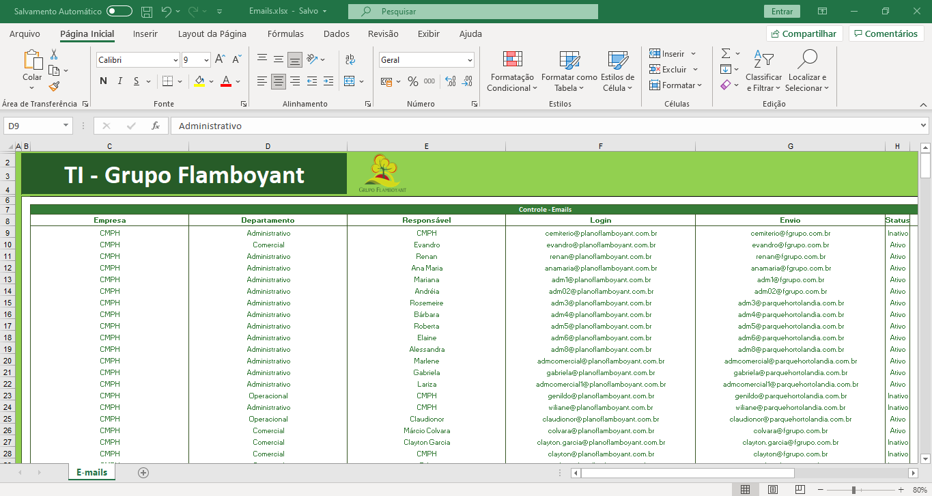

Empresa: CMPH, CMPH/Plano (Renan e Luis Marcelo), Colina, Diretoria, FMC, Gestora (Staffs – Financeiro, Renegociação de débitos, Qualidade, RH, Marketing e TI), Memorial Garden de Plano.

Departamento: Administrativo, Assuntos Corporativos, Comercial, Diretoria, Financeiro, Jurídico, Marketing, Operacional, Qualidade, Renegociação de débitos, RH, TI e Treinamento.

Responsável: Nome do usuário

Login: Email de login

Envio: Email de envio

Status: Ativo ou inativo

Observações: Se houver

**Observações**

- Emails do Memorial Garden, só utilizam os domínios @fgrupo.com.br e @fgrupo.com

- Os logins dos e-mails referentes ao Memorial Garden, sempre são como @fgrupo.com.br

- Os logins dos e-mails referentes as demais unidades do Grupo são como @planoflamboyant.com.br